Elfen 1: Portffolio o dasgau
Tudalen Gynnwys
Tasg 1 2
Map meddwl 2
Archwiliad Sgiliau 3
Beth fyddai llwyddiant i fi 4
Tasg 2 5
Tasg 3 6
Rhestr Cyfeirnodi 7

Tasg 1: Map Meddwl o’r adnoddau sydd ar gael i fyfyrwyr prifysgol
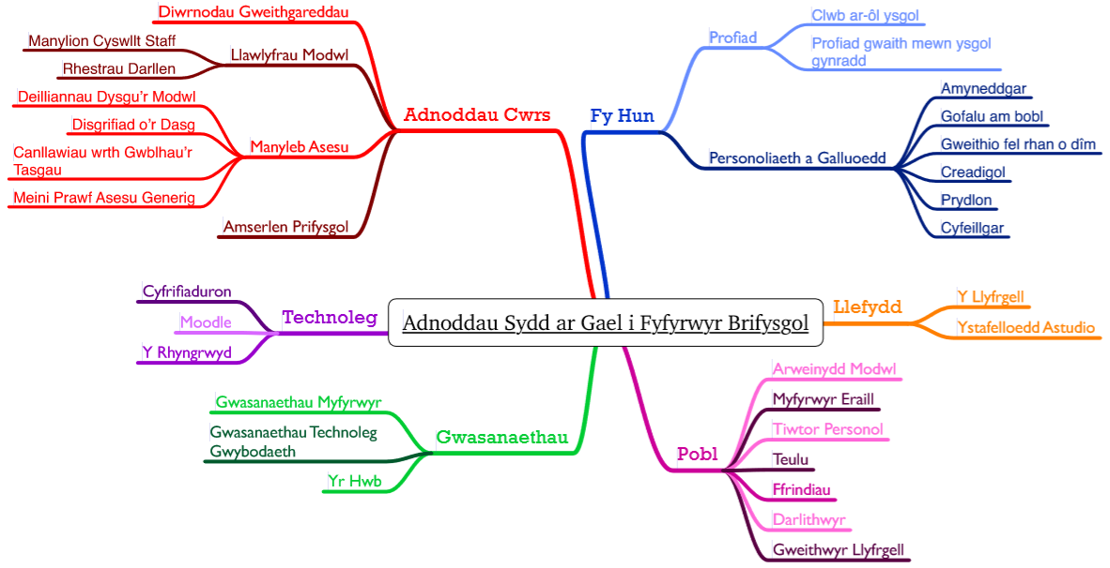
Tasg 1: Archwiliad Sgiliau
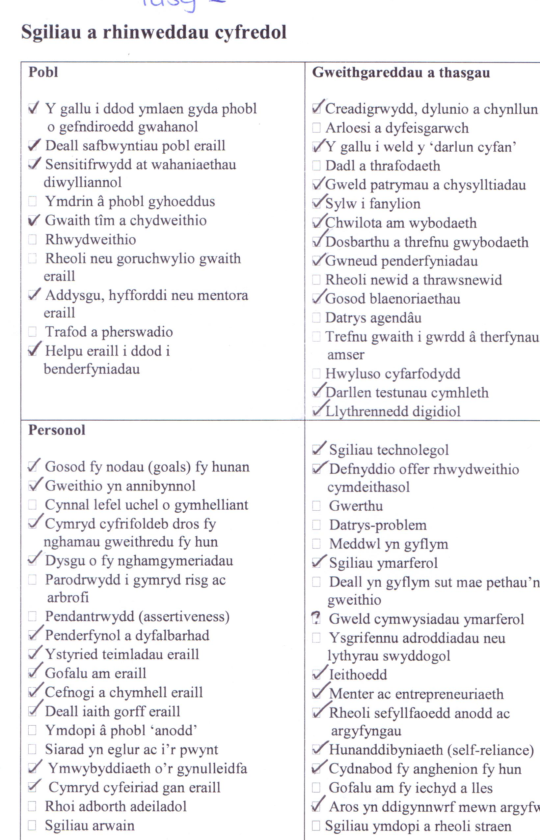
Tasg 1: Beth fyddai llwyddiant i fi
Llwyddiant i fi byddai llwyddiant personol a llwyddiant gyrfa a chymhwyster. Golyga llwyddiant cymhwyster gwneud yn dda yn y Coleg a chael gradd dda ar y diwedd. Llwyddiant yn y coleg byddai neud defnydd da o’r rhestr darllen, ynghyd â neud darllen fy hunan. Gobeithiaf ddatblygu’r wybodaeth pwnc bydd angen arnaf i ddysgu, hefyd yn llwyddiant ar ran fy ngyrfa.
Dros y tair blynedd nesaf, gobeithiaf hefyd ddatblygu fy sgiliau a rhinweddau personol a dod allan o’r Brifysgol gyda phersonoliaeth sydd wedi’i ddatblygu. Llwyddiant personol i fi byddai magu fwy o hyder yn defnyddio’r Gymraeg, yn enwedig gan fy mod yn astudio cwrs drwy gyfrwng y Gymraeg ac yn gobeithio mynd ymlaen i ddysgu mewn ysgolion Cymreig. Golygaf lwyddiant personol cynyddu fy nghymhelliant a threfnu fy ngwaith yn well fel fy mod yn cwrdd â therfynau amser gyda digon o amser. Hoffai hefyd magu fy hyder personol a datblygu fy ngallu i ymdopi â phobl ‘anodd’, gan ei fod yn bosib bydd rhaid i fi ymdopi â rhieni anodd neu blin yn fy ngyrfa.
Gobeithiaf ddod allan o’r Brifysgol a mynd ymlaen i swydd dysgu. Golygaf lwyddiant gyrfa cadw at fy nghynllun sydd gennyf yn fy mhen a chyrraedd fy ngôl o fod yn athrawes. Rhan fawr o beth yw llwyddiant i fi ydy creu argraff ar fywyd plentyn. Byddaf hefyd yn cyfri fy hunan fel athrawes lwyddiannus os byddai’n dod i ben â rhoi digon o amser mewn i fy ngwaith, ond hefyd llwyddo i gael amser i ymlacio ac amser i fy hunan.

Tasg 2: Crynodeb o’r pennod gyntaf o “Critical Thinking Skills: Developing Effective Analysis and Argument” gan Stella Cottrell
Sonia’r bennod yma am bedwar prif bwynt, sef beth yw meddwl yn feirniadol, manteision a rhinweddau personol sy’n gysylltiedig â meddwl yn feirniadol a rhwystrau i ddatblygu sgiliau meddwl gritigol dda ac effeithiol.
Proses cymhleth a gwybyddol yw meddwl yn feirniadol, sy’n defnyddio’r ymennydd a phrosesau meddyliol ac yn cynnwys sawl gwahanol elfen. Defnyddia meddwl yn feirniadol ystod eang o sgiliau a rhinweddau personol, ynghyd â sgiliau a phrosesau meddyliol. Mae yna bwyslais bod gwerthusiad critigol yn golygu adnabod elfennau positif, yn ogystal ag rhai negatif. Canolbwyntia’r bennod hon ar sut i wneud hyn a sut i feddwl yn feirniadol.
Mae yna hefyd bwyslais ar fanteision, mewn bywyd proffesiynol ac o fewn bywyd pob dydd. Y mwyaf mae’n sgiliau meddwl beirniadol yn tyfu, y mwyaf abl byddwn ni i benderfynu os mae rhywbeth yn debygol o fod yn wir, a phryd mae’n rhesymol i ymddiried yn rhywbeth, neu’n ddefnyddiol i amau.
Rhan fawr o feddwl yn feirniadol yw rhesymu, sydd yn rhinwedd personol ar ben ei hun. Ond, er mwyn cyflwyno rhesymu yn eich gwaith, mae angen ystod o sgiliau ychwanegol. Sonia’r bennod hon am y manylder sydd yn datblygu wrth i ni ymarfer meddwl yn feirniadol a sut allwn ddefnyddio’r manylrwydd yma yn y ffordd rydyn yn meddwl.
Er bod yna sawl mantais a sgiliau sydd yn gysylltiedig â meddwl yn feirniadol, mae rhai pobl yn ei weld yn sgil anodd oherwydd sawl rhwystr posib, sydd yn amrywio o berson i berson, o resymau personol ac emosiynol i resymau affeithiol. All pobl ei weld yn anodd oherwydd eu cred taw eu barn neu gredoau nhw yw’r un gorau, neu yn syml oherwydd diffyg dulliau ac ymarfer yn darllen yn feirniadol.
Cynhwysa'r bennod sawl cyfle i'r darllenwr i asesu sgiliau meddwl beirniadol ei hun i weld le mae angen datblygu arnynt.

Tasg 3: Fy marn i am addysg yng Nghymru
Gan fod addysg yng Nghymru yn bwnc mor eang, rwyf wedi penderfynu canolbwyntio ar un elfen, sef y defnydd o’r iaith Gymraeg yn ysgolion Cymru. Dydy e ddim yn gyfrinach bod y defnydd o’r iaith Gymreig yn lleihau yng Nghymru, yn ogystal â’r nifer o ysgolion Cymreig sydd dal ar agor. Roedd 11 ysgol Gymreig wedi cau dim ond rhwng 2017 a 2018, ac rwy’n siŵr bod llawer mwy wedi cau ers hynny. Ond, er y gostyngiad yma, mae’n rhaid cadw yn ein meddyliau bod mwy o ddisgyblion yn cael eu dysgu trwy’r Gymraeg nawr.
“In 2013, almost 73,888 children were taught in the Welsh medium. In 2018, that number had grown to 75,522” (Harries, 2019, Wales Online)
Dydy’r ystadegau uchod ddim i weld mor fawr â hynny, yn fy marn i, gan taw dim ond 2,000 o gynnydd ydy o mewn 2 flynedd. Ond, mae’r ffaith taw dim ond ychydig dros 50,000 oedd yn cael eu dysgu trwy’r iaith Gymraeg yn 2008 yn ffaith sydd wir yn rhoi sioc i mi. Roeddwn i’n meddwl bod yr iaith Gymraeg yn cael ei ddefnyddio llai a llai a bod plant ddim yn ei siarad, felly mae gweld bod cynyddiad o dros 25,000 wedi bod mewn tua 10 mlynedd yn rhywbeth sydd wedi fy synnu.
Rydw i’n cytuno gyda’r ffaith bod Cymraeg yn bwnc gorfodol yng Nghymru gan “bod yr iaith Gymraeg, ei llenyddiaeth, hanes a threftadaeth yn elfennau hanfodol o’r diwylliant Cymreig” (Hopwood a Defis, 2017, t.20) Y mwyaf o blant sydd yn cael eu dysgu’r iaith nawr, y fwyaf o siaradwyr Cymraeg fydd i gael yn y dyfodol. Ac, efallai, pan fyddan nhw’n cael plant, byddan nhw’n fwy parod i basio’r iaith ymlaen i’r genhedlaeth nesaf nag rhywun sydd yn methu’r Gymraeg. Mae yna fanteision eraill hefyd, nid dim ond er mwyn cadw’r iaith i fynd, ond i fanteisio ar y plant. Bydd sgiliau Saesneg y plant ddim yn dioddef oherwydd yr iaith ychwanegol yma, ond mi fyddant hefyd yn gallu medru iaith arall yn ogystal â’r Saesneg. Mae ymchwil hefyd yn dangos bod dysgu dwy iaith yn helpu sgiliau gwybyddol ac mi fydd y plant hefyd yn eu gweld yn haws i ddysgu ieithoedd dieithr eraill fel eu bod yn tyfu. (The School Run, dim dyddiad)
Rhestr Cyfeirnodi
Hopwood, M. a Defis, N. (2017) Llawlyfr Darpar-Athrawon Cymru. Caerfyrddin: Yr Athrofa
The School Run (dim dyddiad) Welsh Language Teaching in Wales. Ar gael yn: https://www.theschoolrun.com/welsh-teaching-in-primary-schools (Darllenwyd: 6 Tachwedd 2019)
Harries, R. (2019) The decline of Welsh schools and the impact it’s having on our language. Ar gael yn: https://www.walesonline.co.uk/news/wales-news/decline-welsh-schools-impact-its-15865667 (Darllenwyd: 6 Tachwedd 2019)
Cottrell, S. (2013) The Study Skills Handbook. Basingstoke: Hampshire Palgrave Macmillan

